# ЗАДАЧА

Работаем сыщиками сегодня! Наша задача — найти всю документацию. А не забыли про примеры? А про сообщения об ошибках? :-)

Если приложение здоровенное и документации много, то прям все-все примеры на каждый тип документации не надо искать, достаточно по паре примеров на каждый тип. Нам сейчас важно именно находить разные типы документации и учиться отличать их.

Как оформляем

Из оформления дз тренеру должно быть понятно, что вы умеете отличать разные типы документации, а не просто перечисляете названия форм или разделов. Поэтому:

1. Пишем все виды документации, заголовок — тип документации

2. На каждую кладём пару примеров.

3. На скрине стрелочкой указываем, куда именно смотреть, где именно этот тип документации.

# Документация по сайту https://tabletka.by/

1. ***Упаковочный тест (главная страница сайта) <https://tabletka.by/>***

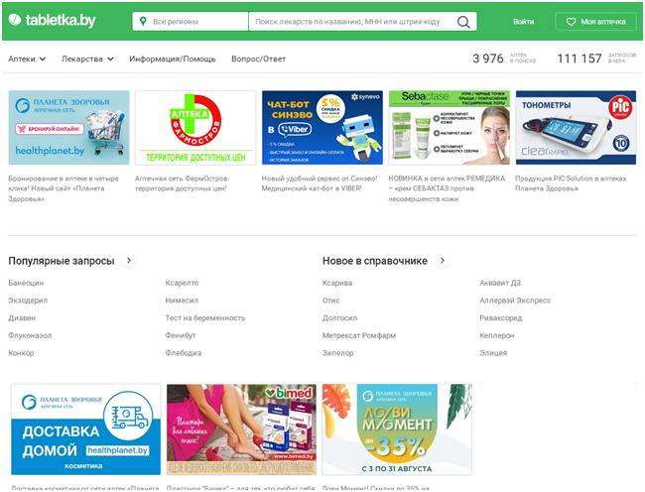

***2. Примеры:***

При нажатии на наименование лекарства происходит поиск лекарства в аптеках.

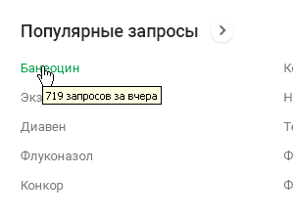

При выборе аптеки происходит переход на страницу аптеки.

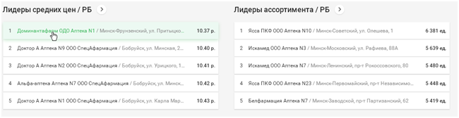

***3. Маркетинговые материалы***

**a)    *Реклама на сайте***

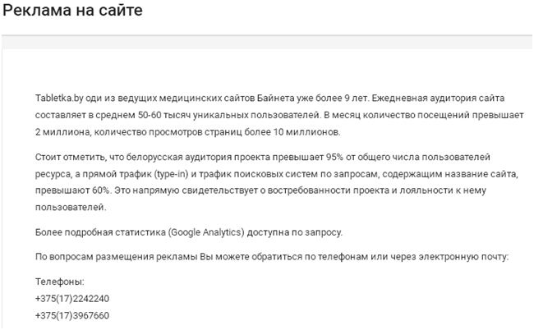

***b)    Счетчик количества поиска на сайте***

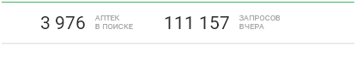

***4. Предупреждения о том, как заполнять поле  и Предзаполненный текст в поле ввода***

a.       Регистрация

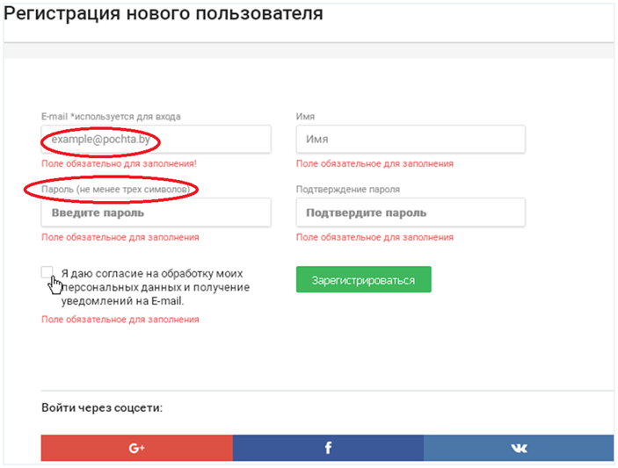

b.      Поле поиска



***5. Сообщения об ошибках***

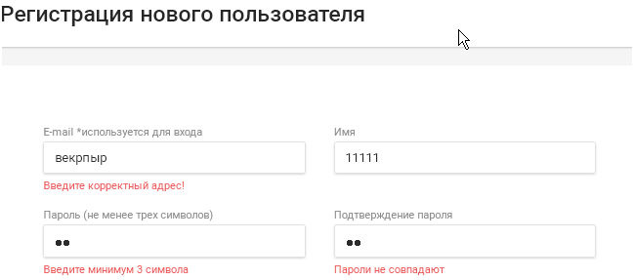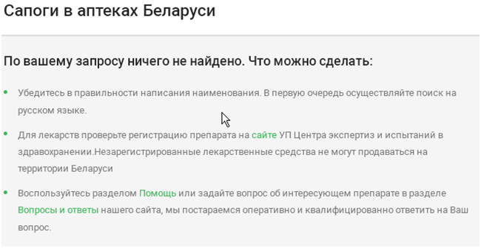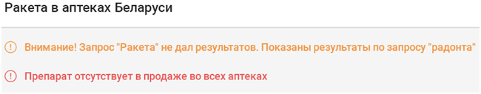

***6. Справочная информация и часто задаваемые вопросы***

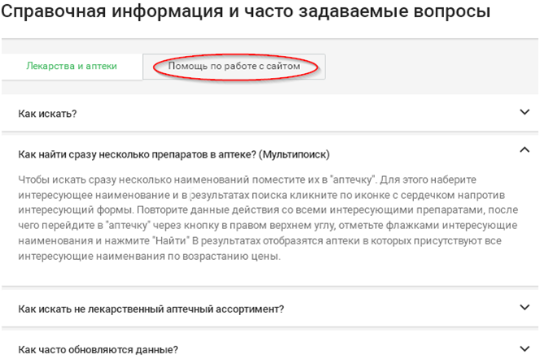

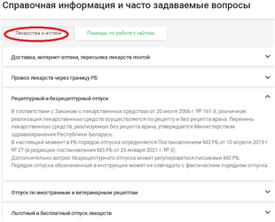

***7. Письма от системы***

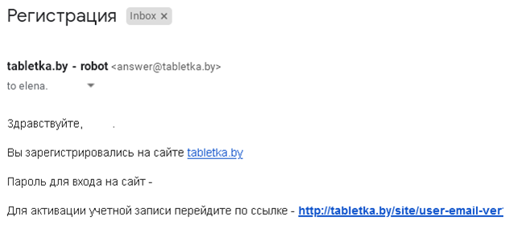

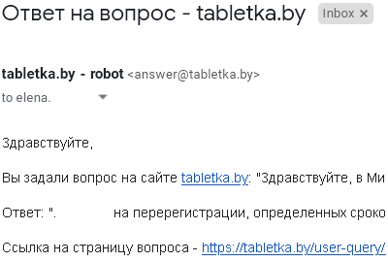

***8. Пользовательское соглашение***

